8.22出租车计价器VHDL程序与仿真。

--文件名：taxi.hd。
--功能：出租车计价器。
--最后修改日期：2004.4.9。
library IEEE;
use IEEE.STD_LOGIC_1164.ALL;
use IEEE.STD_LOGIC_ARITH.ALL;
use IEEE.STD_LOGIC_UNSIGNED.ALL;
entity taxi is
port ( clk_240 :in std_logic; --频率为240Hz的时钟
start :in std_logic; --计价使能信号
stop:in std_logic; --等待信号
fin:in std_logic; --公里脉冲信号
cha3,cha2,cha1,cha0:out std_logic_vector(3 downto 0); --费用数据
km1,km0:out std_logic_vector(3 downto 0); --公里数据
min1,min0: out std_logic_vector(3 downto 0)); --等待时间
end taxi;
architecture behav of taxi is
signal f_15,f_16,f_1:std_logic; --频率为15Hz，16Hz，1Hz的信号
signal q_15:integer range 0 to 15; --分频器
signal q_16:integer range 0 to 14; --分频器
signal q_1:integer range 0 to 239; --分频器
signal w:integer range 0 to 59; --秒计数器
signal c3,c2,c1,c0:std_logic_vector(3 downto 0); --制费用计数器
signal k1,k0:std_logic_vector(3 downto 0); --公里计数器
signal m1:std_logic_vector(2 downto 0); --分的十位计数器
signal m0:std_logic_vector(3 downto 0); --分的个位计数器
signal en1,en0,f:std_logic; --使能信号
begin

feipin:process(clk_240,start)
begin
if clk_240'event and clk_240='1' then
if start='0' then q_15<=0;q_16<=0;f_15<='0';f_16<='0';f_1<='0';f<='0';
else
if q_15=15 then q_15<=0;f_15<='1'; --此IF语句得到频率为15Hz的信号
else q_15<=q_15+1;f_15<='0';
end if;
if q_16=14 then q_16<=0;f_16<='1'; --此IF语句得到频率为16Hz的信号
else q_16<=q_16+1;f_16<='0';
end if;
if q_1=239 then q_1<=0;f_1<='1'; --此IF语句得到频率为1Hz的信号
else q_1<=q_1+1;f_1<='0';
end if;
if en1='1' then f<=f_15; --此IF语句得到计费脉冲f
elsif en0='1' then f<=f_16;
else f<='0';
end if;
end if;
end if;
end process;

process(f_1)
begin
if f_1'event and f_1='1' then
if start='0' then
w<=0;en1<='0';en0<='0';m1<="000";m0<="0000";k1<="0000";k0<="0000";
elsif stop='1' then
if w=59 then w<=0; --此IF语句完成等待计时
if m0="1001" then m0<="0000"; --此IF语句完成分计数
if m1<="101" then m1<="000";
else m1<=m1+1;
end if;
else m0<=m0+1;
end if;
if m1&m0>"0000001"then en1<='1'; --此IF语句得到en1使能信号
else en1<='0';
end if;
else w<=w+1;en1<='0';
end if;
elsif fin='1' then
if k0="1001" then k0<="0000"; --此IF语句完成公里脉冲计数
if k1="1001" then k1<="0000";
else k1<=k1+1;
end if;
else k0<=k0+1;
end if;
if k1&k0>"00000010" then en0<='1'; --此IF语句得到en0使能信号
else en0<='0';
end if;
else en1<='0';en0<='0';
end if;
cha3<=c3;cha2<=c2;cha1<=c1;cha0<=c0; --费用数据输出
km1<=k1;km0<=k0;min1<='0'&m1;min0<=m0; --公里数据、分钟数据输出
end if;
end process;

process(f,start)
begin
if start='0' then c3<="0000";c2<="0001";c1<="0000";c0<="0000";
elsif f'event and f='1' then
if c0="1001" then c0<="0000"; --此IF语句完成对费用的计数
if c1="1001" then c1<="0000";
if c2="1001" then c2<="0000";
if c3<="1001" then c3<="0000";
else c3<=c3+1;
end if;
else c2<=c2+1;
end if;
else c1<=c1+1;
end if;
else c0<=c0+1;
end if;
end if;
end process;
end behav;

程序仿真图
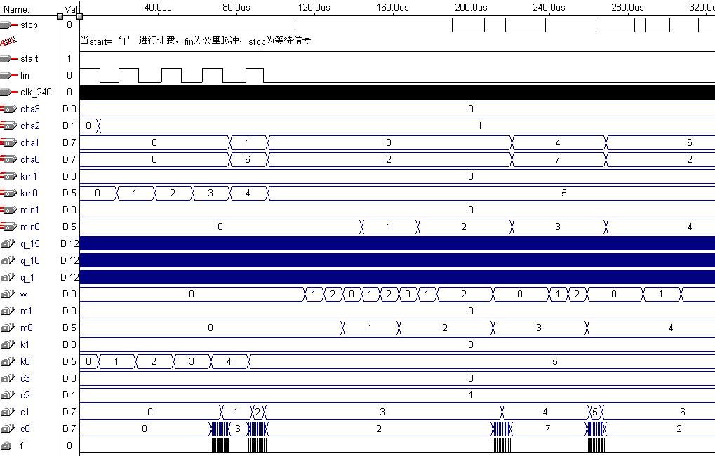
注：1. 仿真图中秒跟分的关系为3进制，即w为2时就归0；
2. 出租车总行驶5公里，等待累计时间为4分钟，总费用为16.2元。
出租计价器程序仿真全图
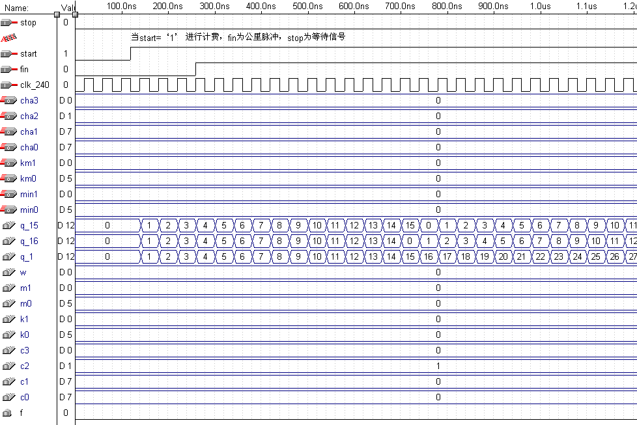
出租计价器程序仿真图-1
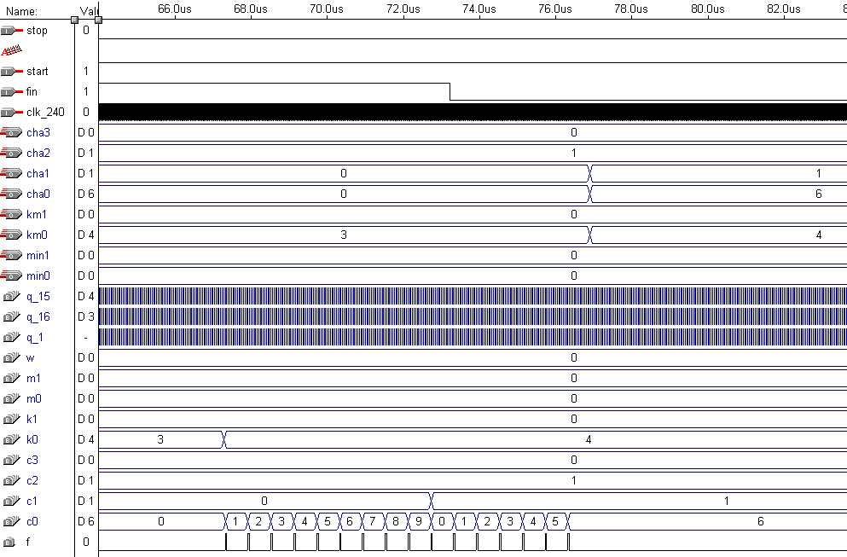
注：行驶公里数为4时，f得到16个计价脉冲数，计价器加16。既等效于加1.6元。
出租计价器程序仿真图-2
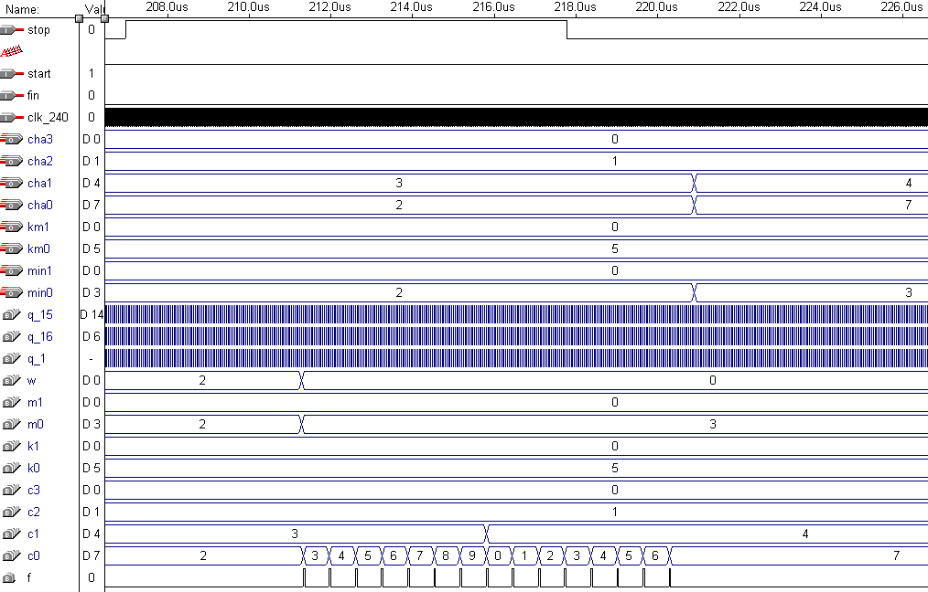
注：等待累计时间为3分钟时，f得到15个计价脉冲。计价器的数值增加15。即等效于加1.5元。
出租计价器程序仿真图-3

